1.

Link: <https://lucid.app/lucidspark/0dd00177-525c-4074-9b0d-1de5664f7157/edit?viewport_loc=1362%2C-313%2C5346%2C2569%2C0_0&invitationId=inv_b0d7761d-0cc2-49ba-bade-5e8f39bbea62>

2.

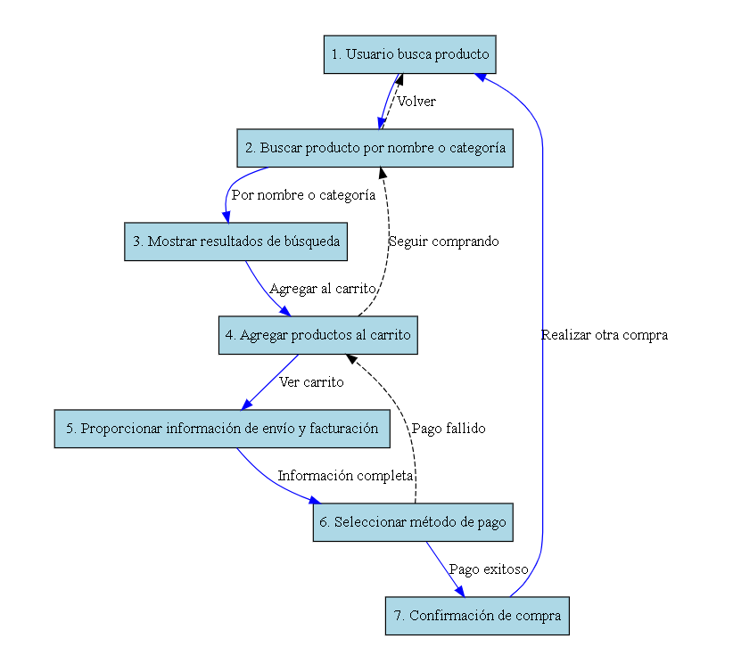

3.

Valores limites: Tomé en cuenta que para realizar un pedido o un pago se requiere al menos un producto, por lo tanto, establecí un límite mínimo de 1 producto y un máximo de 50.

* 0 productos no aceptado
* Mas 1 producto aceptado
* Hasta 50 productos aceptado (<=)
* Mas 51 productos no aceptado

Para aplicar la partición de equivalencia en este escenario, dividí los casos en dos grupos principales:

uno donde el valor total de la compra es igual o menor que el saldo disponible en la cuenta bancaria del usuario, y otro donde el valor total de la compra excede el saldo disponible en la cuenta bancaria del usuario.

Caso 1: Valor total de la compra igual o menor que el saldo disponible en la cuenta bancaria del usuario:

Caso válido: La compra se puede realizar con éxito.

Caso límite inferior: La compra puede realizarse exactamente con el saldo disponible en la cuenta.

Caso límite superior: La compra puede realizarse utilizando el saldo máximo disponible en la cuenta.

Caso 2: Valor total de la compra excede el saldo disponible en la cuenta bancaria del usuario:

Caso inválido: La compra no puede realizarse debido a fondos insuficientes.

Caso límite inferior: La compra no puede realizarse debido a la falta de fondos.

Caso límite superior: La compra no puede realizarse debido a la falta de fondos, incluso si el usuario tiene el saldo máximo permitido en su cuenta bancaria.

Con esta partición de equivalencia, abarcamos todas las posibilidades de compra con respecto a los fondos disponibles en la cuenta bancaria del usuario.4.

5.